

ESE ALEJANDRO PRÓSPERO REVEREND

PLAN DE BIENESTAR SOCIAL, ESTÍMULOS E INCENTIVOS 2023

Santa Marta - Magdalena
Enero, 2023

CONTROL DE CAMBIOS
Nombre del documento | Plan de bienestar social, estímulos e incentivos
Descripción del cambio |  | Fecha de cambio | Versión creada
Codificación de dicho documento |  | 29-sept-22 | 1
Versión actualizada |  | 31-ene-23 | 2

Tabla de contenido
1. Introducción 4
2. Marco normativo 5
3. Objetivos 5
3.1. Objetivo general 5
3.2. Objetivos específicos 5
4. Propósito 6
5. Beneficiarios y responsables 6
5.1. Beneficiarios 6
5.2. Responsables 6
6. Diagnóstico de las necesidades de bienestar 6
7. Resumen de los resultados 12
8. Lineamientos 12
9. Evaluación y seguimiento del plan 12
10. Presupuesto 13
11. Cronograma de actividades 13
12. Bibliografía 13

Introducción
La Oficina de Talento Humano presenta el Plan de Bienestar Social, Estímulos e Incentivos de la ESE Alejandro Próspero Reverend, encaminado al mejoramiento de la calidad laboral, como eje fundamental de toda entidad en cumplimiento de su misión institucional, a su vez busca aliviar todo tipo de estrés o cargas emocionales causadas por la jornada laboral.

El plan de bienestar e incentivos busca ante todo el fortalecimiento de la calidad de vida en general, exaltando la labor del servidor e intensificando además una cultura que manifieste en sus servidores un sentido de pertenencia y motivación. Dentro de cada uno de los ejes del plan de bienestar se tienen actividades que dan respuestas a los temas de interés propios de las etapas del ciclo vital de los servidores, involucrando su entorno familiar y extralaboral por medio de espacios de intercambio cultural y los distintos programas de esparcimiento y formación.

De igual forma se busca satisfacer necesidades personales en cuanto al mejoramiento del clima laboral y entorno social, con lo cual se contribuye al logro de las metas propuestas no solo por la Institución sino a manera individual por cada uno de los funcionarios.

Por lo anterior, el objetivo principal es brindar a los funcionarios públicos de la entidad un ambiente de trabajo que contribuya al desarrollo de aspectos fundamentales como la interacción en equipo, el sentido de pertenencia por la institución, además de integrar al importante componente familiar del funcionario, generando acciones donde se perciba que éste hace parte activa del entorno institucional y en el desarrollo de la labor de la entidad. También se establece un sistema de estímulos para los funcionarios de la ESE Alejandro Próspero Reverend, el cual estará conformado por el conjunto interrelacionado y coherente de políticas, planes, disposiciones legales y programas de bienes e incentivos, que interactúan con el fin de elevar los niveles de eficiencia, satisfacción, desarrollo y bienestar de los servidores de la Entidad en el desempeño de su labor y de contribuir al cumplimiento efectivo de los objetivos institucionales.

El área de talento humano como pilar fundamental de la ESE Alejandro Próspero Reverend presenta este plan de bienestar e incentivos para los servidores con vinculación de carrera administrativa, libre nombramiento y remoción.

Para el diseño del presente plan, se tuvieron en cuenta los resultados obtenidos en la encuesta de necesidades de bienestar; realizada en el mes de diciembre del 2022.

Marco normativo

Objetivos

Objetivo general
Fortalecer el desarrollo integral de los funcionarios públicos de la Entidad mediante la programación y ejecución de estrategias en temas de prevención y protección de la salud, deporte, recreación y fortalecimiento de valores, en aras de mejorar sus niveles de calidad de vida laboral y familiar, y así lograr un crear sentido de pertenencia y responsabilidad en la entidad, y así mismo, generar un excelente rendimiento laboral.

Objetivos específicos
- Generar espacios recreativos entre los funcionarios y sus familias, encaminados a mejorar el clima laboral y fomentar el trabajo en equipo.
- Contribuir al mejoramiento de la salud de los funcionarios, mediante estrategias de atención y prevención integral.
- Desarrollar acciones de estímulos e incentivos donde el funcionario reciba un reconocimiento por el buen desempeño laboral, fomentando así, su compromiso institucional y el sentido de pertenencia e identidad.
- Garantizar la mejora continua referente a las actividades y procesos promovidos por la oficina de Talento Humano, con el objetivo de brindar cada vez mejores herramientas para promover el bienestar individual y colectivo, según los enmarcados en el Modelo Integrado de Planeación y Gestión (MIPG).

Propósito
Este plan de bienestar social busca contribuir al desarrollo integral de los trabajadores, al mejoramiento de su calidad de vida laboral de manera sostenible, mediante la promoción de acciones tendientes a alcanzar la satisfacción y expectativas personales y generales, mejorando al mismo tiempo la gestión institucional, y la efectividad en su desempeño personal, gozarán de igualdad de oportunidades para su participación en los programas de Bienestar Social que se adelanten en la entidad, guardando los criterios de población beneficiaria.

Beneficiarios y responsables

Beneficiarios
Los beneficiarios de las actividades del programa de Bienestar son los funcionarios de la ESE Alejandro Próspero Reverend, incluyendo a sus familias (Se entenderá por familia al cónyuge o compañero(a) permanente, y los hijos menores de 25 años o discapacitados mayores que dependan económicamente de él).

Para el caso de las actividades de estímulos e incentivos, serán nuestros funcionarios, vinculados en carrera administrativa, así como los de libre nombramiento y remoción, provisionales y período fijo.

Responsables
El diseño, implementación y seguimiento del Plan de Bienestar Social, Estímulos e Incentivos de conformidad con la normatividad vigente y los lineamientos del Departamento Administrativo, será responsabilidad de la Unidad Funcional de Talento Humano de la ESE Alejandro Próspero Reverend.

Diagnóstico de las necesidades de bienestar
Con el objetivo de cumplir con el Plan, como insumo fundamental, se diseña una encuesta con la cual se hace el diagnóstico de necesidades de bienestar, para identificar por cada trabajador las condiciones que favorezcan su desarrollo integral, el mejoramiento de su nivel de vida y el de su familia; así mismo, permitir elevar los niveles de satisfacción, eficacia y eficiencia; además, lograr un verdadero compromiso con la entidad para el cumplimiento de sus objetivos.

El Plan de Bienestar social se soporta en la principal herramienta (Encuesta de diagnóstico de necesidades) realizada a todos los funcionarios de la Entidad, de los cuales 105 procedieron a responder la encuesta, mostrando los siguientes resultados:

Introduciéndonos en el análisis de demanda de construcción de este Plan, referente a la pregunta con respecto al género; la Gráfica N°1, nos muestra que el 56,2% de los funcionarios son de sexo femenino y el 43,8% restante son masculinos.
Gráfica N°1.
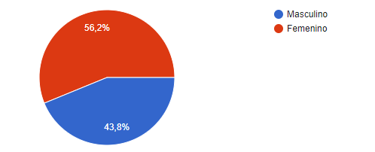
Fuente: Encuesta diagnóstico de necesidades.

En cuanto al estado civil de los servidores públicos, los resultados del diagnóstico arrojaron que el 40% son solteros, 34,3% casados, 3,8% viudos, 18,1% bajo ley general de unión 3,8% separados.

Gráfica N°2.
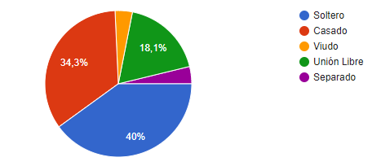
Fuente: Encuesta diagnóstico de necesidades.

Por tanto, se analizará el número de hijos que tiene el servidor público, en este caso, la Gráfica N°3, indica que el 12,4% marcaron que no tenían hijos y el 79% afirma tener hijos, solo el 1,9 % respondió tener hijastros y el 6,7% custodios.

Gráfica N°3.
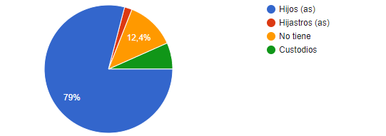
Fuente: Encuesta diagnóstico de necesidades.

Con respecto al número de hijos de los funcionarios, el 79% afirma tener entre 1 y 3 hijos, el 4,8% 4 a 6 hijos y el 2,9% entre 7 y 10 hijos.

Gráfica N°4.
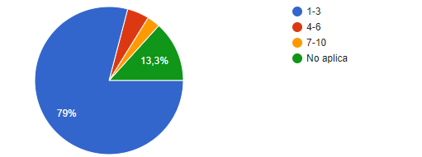
Fuente: Encuesta diagnóstico de necesidades.

Por otro lado, dado el porcentaje de antigüedad en ESE, la respuesta es que, de 11 a 15 años cuentan el 29,5% de los funcionarios, el 20% llevan más de 25 años de vinculados, el 11,4% de 6 a 10 años, el 5,7% de 6 a 10 años y el 2,9% de 21-24 años. La relación de antigüedad, como se muestra en la siguiente gráfica, indica la vinculación que la mayor antigüedad se presenta desde los 1 a los 5 años.

Gráfica N°5.

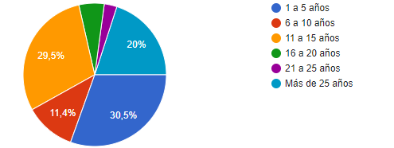
Fuente: Encuesta diagnóstico de necesidades.

Con respecto a la pregunta venidera ¿Por cuál de estos motivos no participaría en las actividades de Bienestar Social? Los funcionarios respondieron lo siguiente porcentualmente: En mayoría, por “falta de tiempo”; y en segunda instancia, por “falta de motivación”, seguido por “carga laboral”, y, por último, “todas las anteriores.

Gráfica N°6
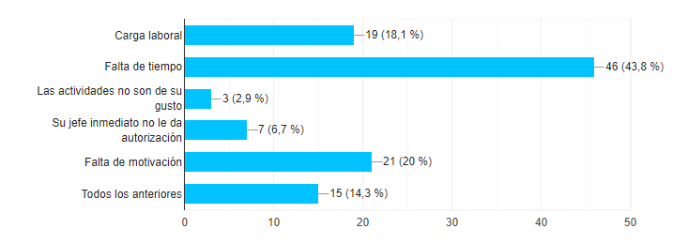
Fuente: Encuesta diagnóstico de necesidades.

Con respecto a la pregunta ¿Participaría en las actividades de Bienestar Social de la ESE Alejandro Prospero Reverend? La mayoría de los funcionarios respondieron que sí (75,2%), en tanto, el 13,3%, respondió que no participaría, y el 11,4% respondió que tal vez.

Gráfica N°7.
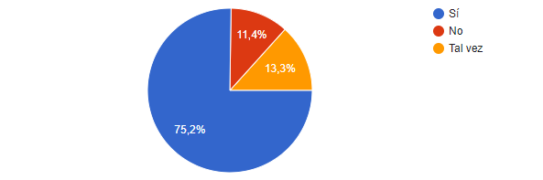
Fuente: Encuesta diagnóstico de necesidades.

En cuanto a la pregunta ¿Participaría en actividades de Bienestar Social por los siguientes motivos? Los funcionarios respondieron lo siguiente: el 38.1% participaría para fortalecer el clima laboral, el 22.9% para disminuir el estrés, el 10,5% participaría en las actividades para compartir en familia y el otro 10,5% fortalecer amistades, de igual manera el 6,7% lo haría para practicar deporte y aprovechar los beneficios y el 4,8% para practicar actividades de autocuidado.

Gráfica N°8.
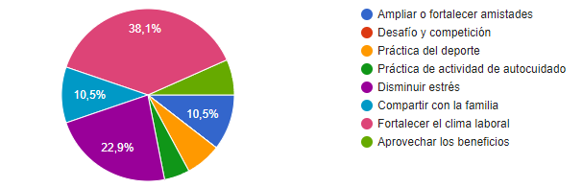
Fuente: Encuesta diagnóstico de necesidades.

En cuanto a la pregunta, ¿A cuál de las siguientes actividades le gustaría asistir? La mayor representación se encuentra en las Danzas con un 38,1%, actividades musicales (25,7%); en tercera escala está la exaltación de festividades autóctonas de la región” con el 20%, por último, los funcionarios desean las actividades como “teatro, manualidades y gimnasio, entre otras”, representando el 16,5% de las respuestas.

Gráfica N°9.
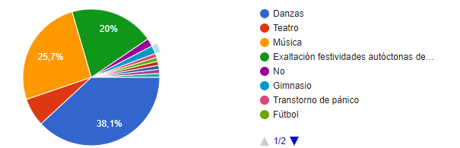
Fuente: Encuesta diagnóstico de necesidades.

En cuanto a las actividades culturales, al 81,9% de los funcionarios le gustaría participar en estas. Mientras que al 18,1% no le atrae participar.

Gráfica N°10.
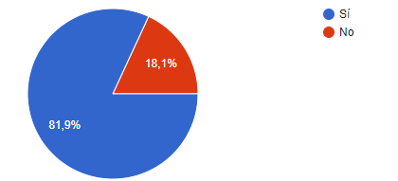
Fuente: Encuesta diagnóstico de necesidades.

Referente a las actividades de autocuidado, el 96% de los funcionarios participarían en estas y el 3,8% no.

Gráfica N°11.
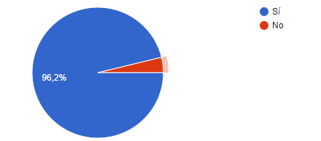
Fuente: Encuesta diagnóstico de necesidades.

En atención a las actividades deportivas, el 74,3% de los funcionarios encuestados, participarían en estas, mientras que el 25,7% indican que no.

Gráfica N°12.
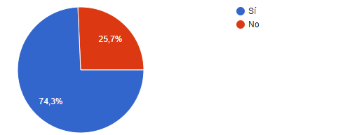
Fuente: Encuesta diagnóstico de necesidades.

A cerca de las actividades que convidan al grupo familiar del funcionario, el 92% está de pro de esta. Po lo anterior, se hace la siguiente pregunta:” ¿A cuál de las siguientes actividades le gustaría asistir?”, lo cual indica que la mayoría optan por las integraciones familiares (53,3%), día de la familia (35,2%), novenas navideñas (7.6%), día del niño (2,9) y Halloween (1%).

Gráfica N°13.
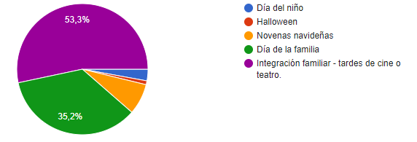
Fuente: Encuesta diagnóstico de necesidades.

Por último, las jornadas de promoción y prevención de la salud, a las que más funcionarios participarían son: prevención de enfermedades mentales (1%), higiene oral (2,9%), jornadas de tamizajes (2,9%), jornadas de vacunación (2,9%), semana de la salud (18,1%), prevención de enfermedades cardiovasculares (21%) y la mayoría (50,5%) escogieron todas las anteriores.

Gráfica N°14.
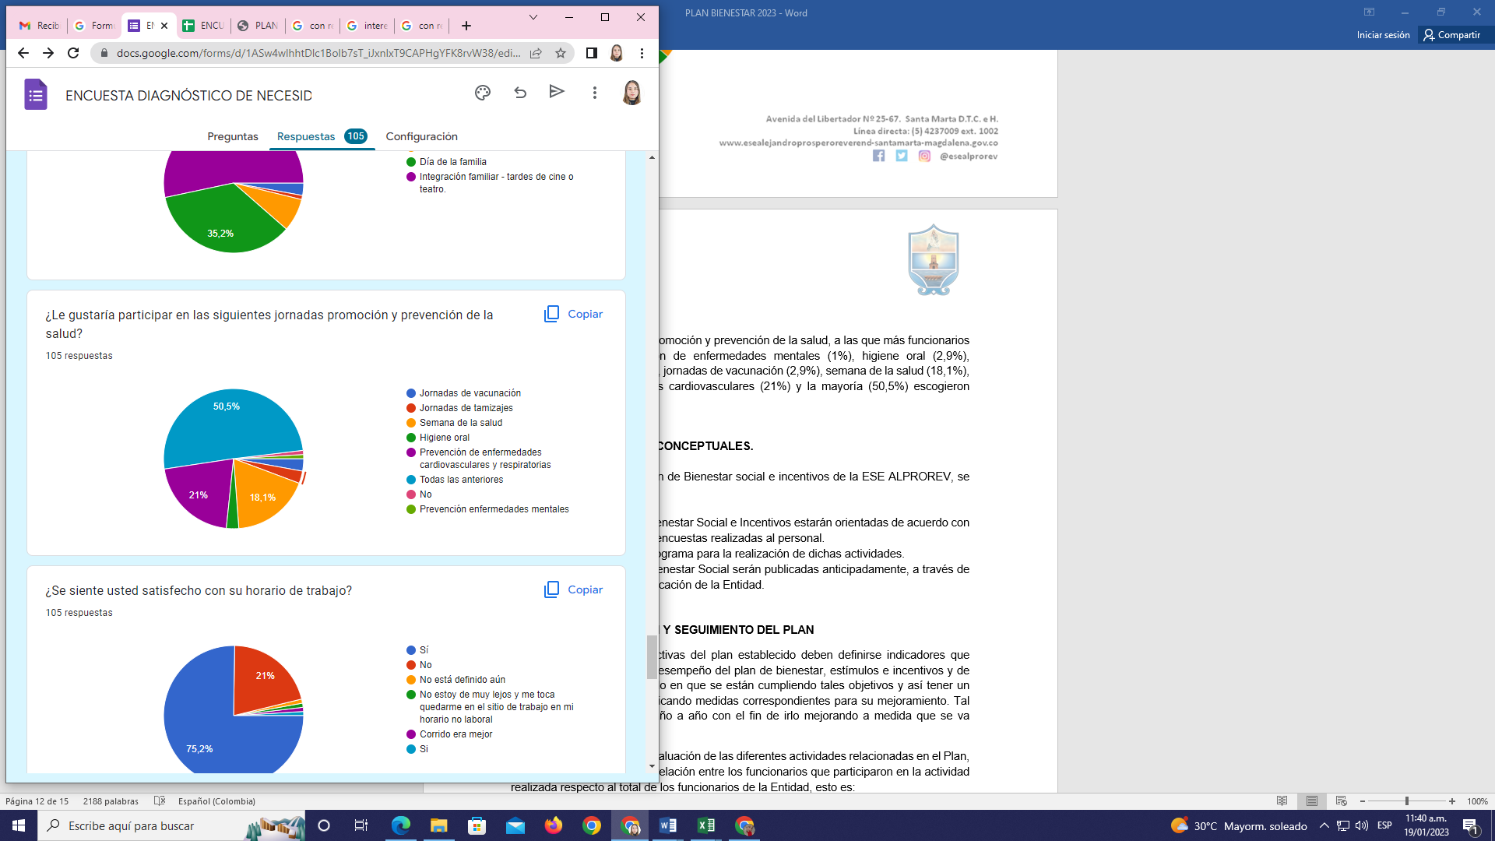
Fuente: Encuesta diagnóstico de necesidades.

Resumen de los resultados
Según los resultados de la Encuesta de Diagnóstico de Necesidades podemos resumir lo siguiente:

Los funcionarios participarían en las actividades para fortalecer el clima laboral y disminuir el estrés, así mismo, prefieren las actividades de Integración familiar por lo que se hará una programación de estas. En cuanto a la participación deportiva, la mayoría de los encuestados proponen caminatas y campeonatos de fútbol. También se programarán e incentivará la participación de actividades culturales, de igual modo, jornadas de autocuidado y de promoción y prevención de la salud.

Lineamientos
Para el cumplimiento de este Plan se establece lo siguiente:

- Las actividades de Bienestar Social e Incentivos estarán orientadas de acuerdo con los resultados de las encuestas realizadas al personal.
- Se elaborará un cronograma para la realización de dichas actividades.
- Las actividades de Bienestar Social serán publicadas anticipadamente, a través de los medios de comunicación de la Entidad.

Evaluación y seguimiento del plan
De acuerdo con las perspectivas del plan establecido deben definirse indicadores que permitan medir el estado y desempeño del plan de bienestar, estímulos e incentivos y de esta manera conocer el grado en que se están cumpliendo tales objetivos y así tener un mayor control de estos y aplicando medidas correspondientes para su mejoramiento. Tal seguimiento debe hacerse año a año con el fin de irlo mejorando a medida que se va actualizando el plan.

Para el control, medición y evaluación de las diferentes actividades relacionadas en el Plan, se tendrá como indicador la relación entre los funcionarios que participaron en la actividad realizada respecto al total de los funcionarios de la Entidad, esto es:
Indicador actividad relacionada = | Funcionarios que participaron
Indicador actividad relacionada = | Total, de funcionarios públicos de la entidad

El siguiente indicador, se plantea con el fin de evaluar el nivel de participación y cumplimiento del plan, es decir medir la eficacia del plan de bienestar social

Cumplimiento del Plan = | N° actividades de bienestar social realizadas
Cumplimiento del Plan = | N° total de actividades de bienestar

Presupuesto
El Plan de Bienestar Social, Estímulos e Incentivos de la ESE ALPROREV, dispone de una inversión de dinero por valor de diez millones de pesos colombianos ($ 10.000.000); estos necesarios para el desarrollo de las actividades previstas.

Cronograma de actividades
El cronograma y las actividades propuestas con base en los diagnósticos e insumos referenciados en el presente documento se especifica en el Anexo 1 Cronograma inicial de actividades programadas.

Bibliografía
Departamento Administrativo de la Función Pública (2021) Plan de Bienestar Social e Incentivos.

